Test Plan Document

For

<QuanLyBanLinhKienDienTu>

1 Introduction 3
2 Business Background 3
3 Test Objectives 3
4 Scope 3
5 Test types Identified 3
6 Problems Perceived 3
7 Architecture 3
8 Environment 3
9 Test Team Organization 6
10 Schedule 6

Test Plan

Introduction
EShopper là một trang web nơi mà khách hàng có thể khám phá và mua sắm các loại linh kiện điện tử. Khách hàng khi cần mua về linh kiện điện tử thì có thể truy cập vào trang web để có thể xem và lựa chọn sản phẩm phù hợp với bản thân.

Test Objectives
2.1 Yêu cầu chức năng
2.1.1 Tài khoản
- Đăng nhập
- Khách hàng cần nhập đúng thông tin tên tài khoản và mật khẩu để có thể đăng nhập
- Khi nhập sai thông tin sẽ thông báo lỗi và không thể đăng nhập được
- Đăng xuất
- Sau khi đăng nhập mới có thể đăng xuất
- Đăng ký
- Các trường phải được ràng buộc điều kiện
- Số điện thoại từ 10 - 11 số
- Email phải đúng định dạng hợp lệ
- Mật khẩu phải từ 5 ký tự trở lên
- Tên tài khoản không được trùng
- Mật khẩu và xác nhận mật khẩu phải trùng nhau
- Lấy thông tin khách hàng
2.1.2 Chi tiết sản phẩm
- Hiển thị mô tả thông tin chi tiết sản phẩm
- Giá sản phẩm
- Hình ảnh sản phẩm
- Có nút thêm sản phẩm trong trang xem chi tiết sản phẩm
2.1.3. Giỏ hàng
- Hiển thị danh sách các sản phẩm mà khách hàng đang chọn
- Có quyền thêm hoặc xóa sản phẩm tùy ý
2.1.4. Thanh toán
- Xuất thông tin của khách hàng để khách hàng có quyền chỉnh sửa trước khi mua hàng
- Hiện tổng tiền và tổng sản phẩm muốn mua
- Gửi mail về cho khách hàng

Scope

3.1 In-Scope
Tài liệu kế hoạch kiểm thử này được áp dụng cho việc kiểm thử những chức năng của trang web bán linh kiện điện tử.
Các dịch vụ, chức năng cần kiểm tra:
- Đăng nhập
- Đăng ký
- Chi tiết sản phẩm
- Giỏ hàng
- Thanh toán
3.2 Out of Scope
Không kiểm thử API testing, hardware

Test types Identified
- Unit test
- Integration test
- System test

Problems Perceived
STT | Risk | Giải pháp giảm tránh risk
1 | Schedule quá eo hẹp | Đặt mức độ ưu tiên (Test Priority) cho từng hoạt động kiểm thử.
2 | Thiếu hợp tác ảnh hưởng tiêu cực đến năng suất của thành viên. | Khuyến khích mỗi thành viên trong nhóm thực hiện nhiệm vụ của mình và truyền cảm hứng cho họ để họ nỗ lực nhiều hơn.
3 | Thành viên trong nhóm thiếu các kỹ năng cần thiết để kiểm thử sản phẩm. | Lập kế hoạch khóa training để nâng cao kỹ năng của các thành viên
4 | Không xác định đúng scope | Cần xác định đúng scope trong dự án
5 | Phần mềm không thực hiện được các chức năng dự định theo đặc tả kĩ thuật. | Xác định đúng chức năng dự định theo đặc tả kĩ thuật
6 | Phản hồi về trải nghiệm người dùng (UX) có thể không đáp ứng mong đợi của sản phẩm | Kiểm tra lỗi về UI/UX thật kĩ
7 | Sự chậm trễ có thể xảy ra trong quá trình bàn giao sản phẩm | Cần bám sát thời gian kế hoạch đã đặt ra
8 | Requirements không được định nghĩa đầy đủ | Cần định nghĩa thật rõ requirement để develop và tester có thể test đúng cách
9 | Thay đổi dữ liệu, kế hoạch thay đổi làm chậm trễ thời gian bàn giao sản phẩm | Cần bám sát thời gian kế hoạch đã đặt ra
10 | Quản lý lỗi kém | Cần test lại khi gặp lỗi trước khi bàn giao sản phẩm cho khách
11 | Member nghỉ ốm 3 ngày, làm chậm trễ dealine -> kết quả xấu. | Các thành viên hỗ trợ lẫn nhau trong công việc để kịp tiến độ
12 | Các task quan trọng bị sót trong schedule | Quản lý các task quan trọng đọc kĩ requirement trước khi bắt đầu
13 | Estime sai | Cần xác định các task quan trọng để estimate thời gian cho chính xác
14 | Ngày tích hợp sản phẩm, chuyển giao sản phẩm, demo,… không được đội dự án tính toán kỹ | Cần ước lượng các task hợp lý để kịp deadline
15 | Kết quả phát triển các giao diện người dùng sai trong khâu thiết kế và phải thực hiện lại | Bám sát requirement để tránh sai sót trong khâu thiết kết

Architecture
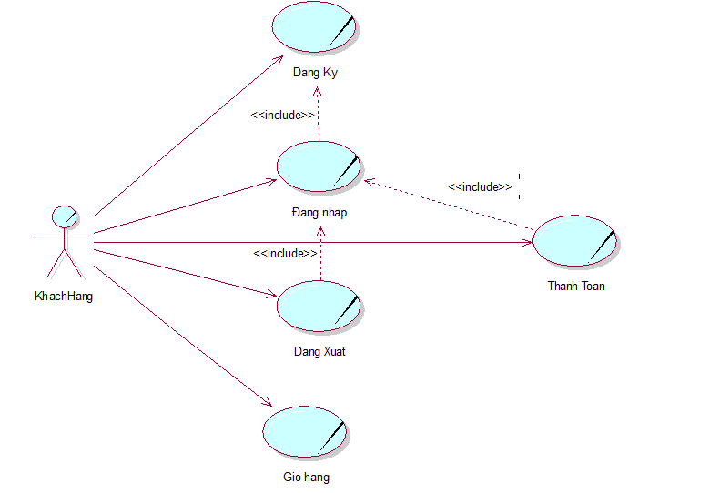

Environment

CPU | RAM | SSD | Architecture
Intel(R)) i3-2.30 GHz | 8GB | 225GB | 64bit

Tên phần mềm | Phiên bản | Loại
IE11 | 8.0.6001.18702IC | Trình duyệt Web
Mozilla Firefox | 70.0.1 | Trình duyệt Web
Google Chrome | 83.0.4103.97 | Trình duyệt Web
Microsoft Windows 10 Professional | 10 | Hệ điều hành

Test Team Organization
Thành viên | Vai trò
Nguyễn Tuấn Kiệt | Test Manager / Test Designer / Tester: Lập kế hoạch kiểm thử,  quản lý tiến độ hoạt động kiểm thử, thiết kế các testcase bổ sung  và thực thi các testcase bổ sung
Nguyễn Thành Trung | Test Manager / Test Designer / Tester: Lập kế hoạch kiểm thử,  quản lý tiến độ hoạt động kiểm thử, thiết kế các testcase bổ sung  và thực thi các testcase bổ sung
Danh Hoàng Sơn | Test Manager / Test Designer / Tester: Lập kế hoạch kiểm thử,  quản lý tiến độ hoạt động kiểm thử, thiết kế các testcase bổ sung  và thực thi các testcase bổ sung

Schedule
Milestone | Deliverables | Duration | Start Date | End Date
Lập kế hoạch kiểm thử | Tài liệu Test Plan | 2 ngày | 25/09/2023 | 27/09/2023
Viết các tài liệu về specification, user requirement, use case | Tài liệu  specification, user requirement, use case | 2 ngày | 28/09/2023 | 30/09/2023
Thiết kế các testcase | Tài liệu Testcase | 5 ngày | 01/10/2023 | 05/10/2023
Viết các test result | Tài liệu Test result | 2 ngày | 07/10/2023 | 10/10/2023
Viết các defect list | Tài liệu defect list | 5 ngày | 11/10/2023 | 15/10/2023
Viết các test report | Tài liệu Test report | 5 ngày | 16/10/2023 | 21/10/2023
Ghi nhận và đánh giá  kết quả kiểm thử | Tổng hợp | 2 ngày | 21/10/2023 | 23/10/2023

